تحرّك اليوم لرعاية آمنة وحياة أفضل
اعرف أرقامك... ودور مختبر القلب في الكشف المبكر عن الأمراض غير السارية
محتوى توعوي علمي لموقع يوم التغيير – مختبر القلب

1. مقدمة
الأمراض غير السارية هي أمراض مزمنة وطويلة الأمد، وتشمل بصورة رئيسية أمراض القلب والأوعية الدموية، والسرطان، والأمراض التنفسية المزمنة، وداء السكري. وتشير منظمة الصحة العالمية إلى أن الأمراض غير السارية تمثل عبئًا صحيًا عالميًا كبيرًا، وأن الكشف المبكر والفحص والعلاج من المكونات الأساسية للوقاية والسيطرة عليها.
قد تتطور بعض عوامل الخطورة دون ظهور أعراض واضحة، ومن أهم عوامل الخطورة الأيضية: ارتفاع ضغط الدم، وارتفاع سكر الدم، واضطراب دهنيات الدم، وزيادة الوزن والسمنة. لذلك فإن معرفة المؤشرات الصحية وإجراء الفحوصات المناسبة حسب تقييم الطبيب يمكن أن يساهم في الكشف المبكر عن عوامل الخطورة وتحسين فرص الوقاية والمتابعة.

2. ما دور مختبر القلب؟
يساهم المختبر في تقديم نتائج مخبرية دقيقة وموثوقة تساعد الفريق الطبي في تقييم الحالة الصحية واتخاذ القرار المناسب. وتشمل مساهمة المختبر:
- الكشف المبكر عن بعض عوامل الخطورة المرتبطة بالأمراض غير السارية.
- دعم تشخيص الأمراض عند تفسير النتائج مع الأعراض والفحص السريري والتاريخ المرضي.
- متابعة الأمراض المزمنة والاستجابة للعلاج.
- المساعدة في تقييم خطر الإصابة بالمضاعفات.
- تقديم معلومات مخبرية تدعم الرعاية الآمنة واتخاذ القرار الطبي.
تنبيه علمي: لا يعتمد تشخيص المرض على نتيجة فحص مخبري واحدة فقط. يجب تفسير النتائج من قبل الطبيب أو مقدم الرعاية الصحية ضمن السياق السريري الكامل.
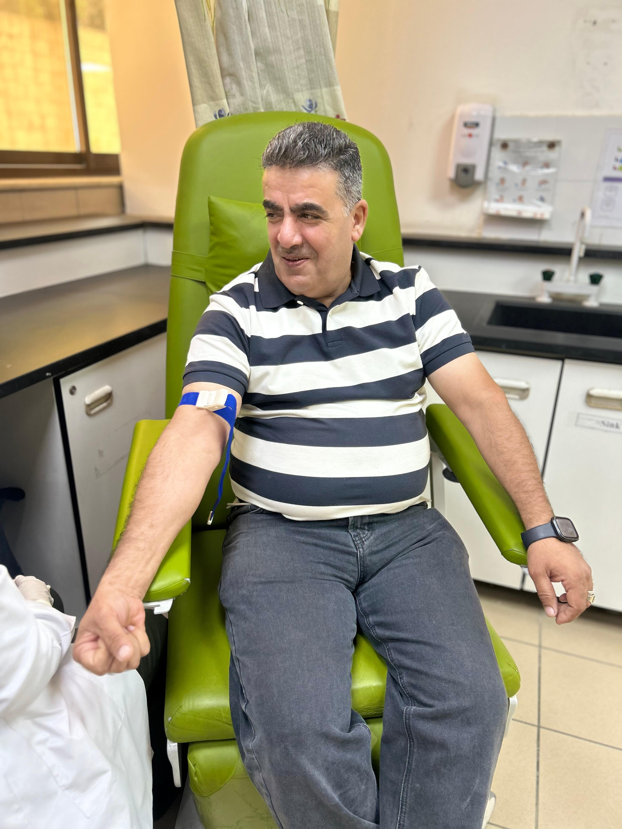

3. فحوصات الدهون في الدم (Lipid Profile)
تشمل فحوصات الدهون عادةً: الكوليسترول الكلي (Total Cholesterol)، والكوليسترول منخفض الكثافة (LDL-C)، والكوليسترول مرتفع الكثافة (HDL-C)، والدهون الثلاثية (Triglycerides). وتساعد هذه الفحوصات في تقييم عوامل الخطورة القلبية الوعائية.

هل يجب الصيام؟
يمكن إجراء فحص الدهون في كثير من الحالات دون صيام، وقد يطلب الطبيب أو المختبر الصيام في بعض الحالات بحسب الفحوصات المطلوبة والحالة الصحية. إذا طُلب الصيام، يجب اتباع تعليمات المختبر بدقة. تشير المصادر التوعوية الطبية إلى أن الصيام لفحوصات الدم يكون غالبًا 8–12 ساعة عند طلبه، ويُسمح عادةً بشرب الماء فقط أثناء فترة الصيام.

معلومات مهمة عن النتائج
لا يوجد هدف واحد مناسب لجميع الأشخاص بالنسبة لـ LDL-C؛ إذ تعتمد الأهداف العلاجية على مستوى الخطورة القلبية الوعائية ووجود أمراض قلبية أو سكري أو أمراض كلى وعوامل خطورة أخرى. لذلك يجب مناقشة نتيجة LDL-C مع الطبيب.
بالنسبة للدهون الثلاثية، يُستخدم مستوى أقل من 150 mg/dL على نطاق واسع كقيمة مرغوبة في التصنيفات العامة، مع ضرورة تفسير النتيجة ضمن الحالة الصحية ونوع العينة وطريقة القياس. 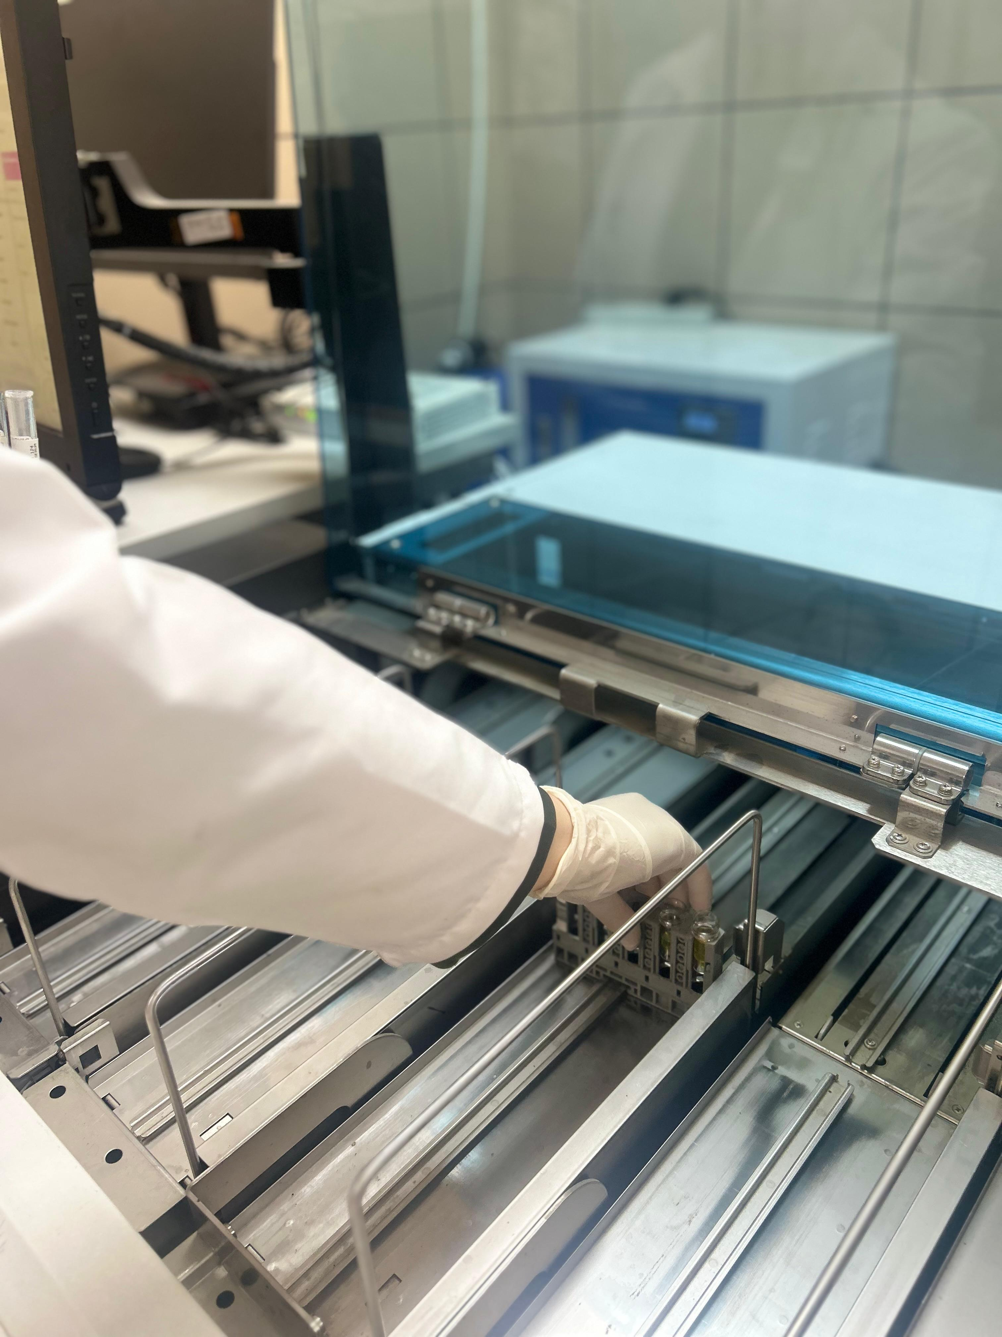
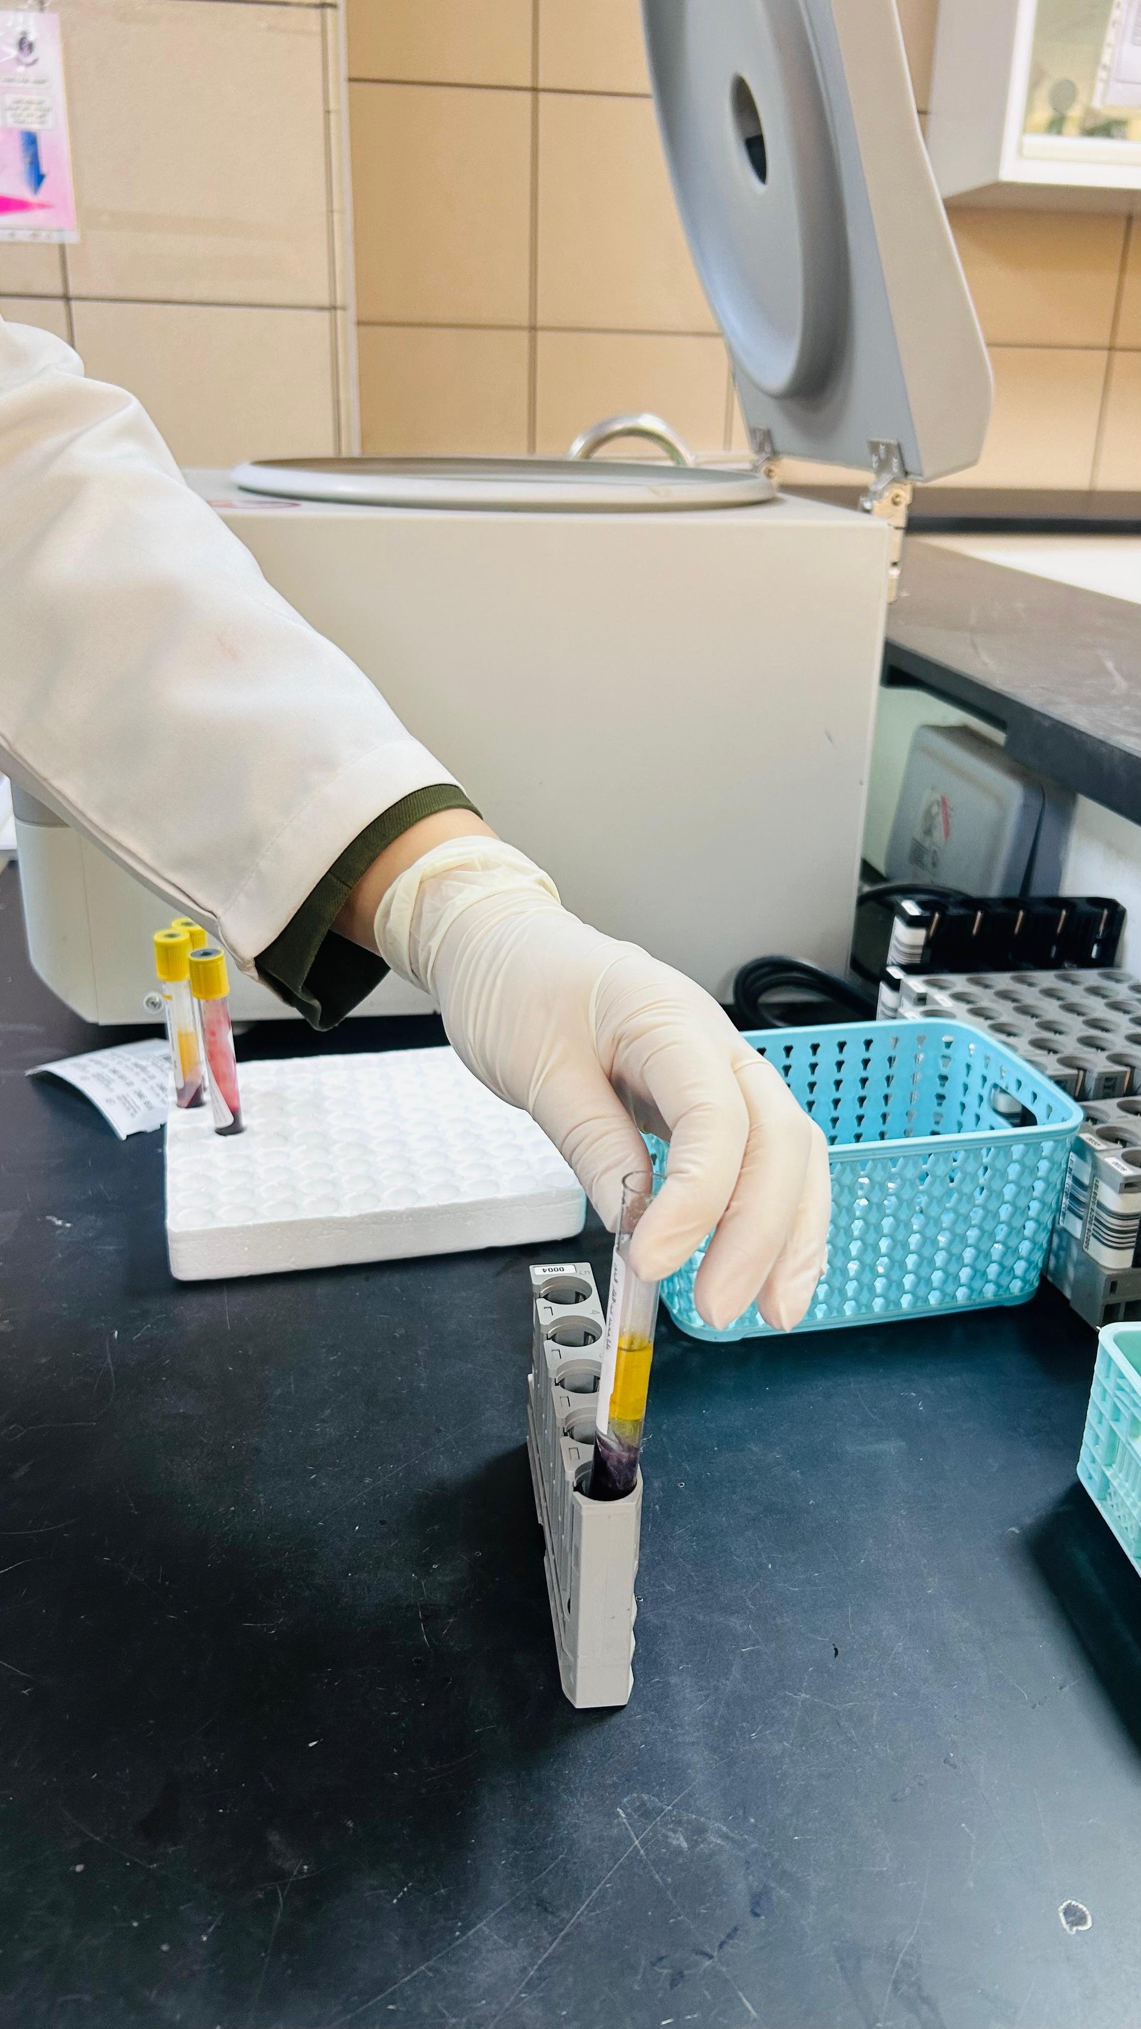

4. سكر الدم الصائم (Fasting Plasma Glucose)
يقيس سكر الدم الصائم مستوى الجلوكوز في الدم بعد فترة صيام. وفقًا لمعايير الجمعية الأمريكية للسكري (ADA) لعام 2026، يُعرّف الصيام بأنه عدم تناول سعرات حرارية لمدة لا تقل عن 8 ساعات.

القيم المستخدمة لتقييم سكر الدم الصائم
التصنيف | القيمة (mg/dL) | ملاحظة
طبيعي | أقل من 100 | يُفسر ضمن الحالة الصحية وعوامل الخطورة
مرحلة ما قبل السكري | 100–125 | قد يحتاج إلى متابعة وتقييم طبي
ضمن النطاق التشخيصي للسكري | 126 أو أكثر | يتطلب التأكيد في غياب فرط سكر واضح أو أعراض كلاسيكية
في غياب الأعراض الواضحة لارتفاع السكر، تنص معايير ADA على ضرورة تأكيد التشخيص بنتيجة غير طبيعية ثانية، إما باستخدام اختبار آخر أو بإعادة الاختبار في وقت مختلف.

5. السكر التراكمي HbA1c
يعكس HbA1c متوسط التعرض لمستويات الجلوكوز خلال الأشهر السابقة، ويُستخدم في تشخيص السكري ومتابعة التحكم في مستوى السكر. لا يحتاج HbA1c إلى الصيام.

القيم المستخدمة لتقييم HbA1c
التصنيف | HbA1c | ملاحظة
طبيعي | أقل من 5.7% | —
مرحلة ما قبل السكري | 5.7%–6.4% | تحتاج إلى تقييم عوامل الخطورة والمتابعة
ضمن النطاق التشخيصي للسكري | 6.5% أو أكثر | يتطلب التأكيد في غياب الأعراض الواضحة
ملاحظة: قد تتأثر دقة HbA1c في بعض الحالات التي تؤثر في الهيموغلوبين أو عمر كريات الدم الحمراء؛ لذلك قد يستخدم الطبيب معايير الجلوكوز البلازمية في حالات محددة.

6. فحوصات وظائف الكلى
ترتبط صحة الكلى بصحة القلب والأوعية الدموية، وقد يكون السكري وارتفاع ضغط الدم من أهم عوامل خطر الإصابة بمرض الكلى المزمن. تشمل الفحوصات المستخدمة في تقييم الكلى: الكرياتينين (Creatinine)، ومعدل الترشيح الكبيبي المقدر (eGFR)، وفحص البول ونسبة الألبومين إلى الكرياتينين في البول (uACR) عند الحاجة.
وفقًا لإرشادات KDIGO 2024، لا يمكن الاعتماد على نتيجة eGFR واحدة وحدها لتشخيص مرض الكلى المزمن. يتطلب تشخيص المرض المزمن وجود تغيرات في بنية أو وظيفة الكلى لمدة لا تقل عن 3 أشهر، مع تأثيرات على الصحة.

هل تحتاج فحوصات الكلى إلى صيام؟
لا تحتاج جميع فحوصات الكلى إلى الصيام بشكل روتيني، ولكن قد تختلف التعليمات حسب الفحوصات المطلوبة أو وجود فحوصات أخرى في نفس الزيارة. اتبع تعليمات المختبر والطبيب.

7. صورة الدم الكاملة (CBC)
يساعد فحص صورة الدم الكاملة في تقييم مكونات الدم مثل الهيموغلوبين وخلايا الدم الحمراء وخلايا الدم البيضاء والصفائح الدموية. وقد يساعد الطبيب في تقييم فقر الدم أو بعض حالات الالتهاب أو تغيرات في مكونات الدم.
لا يحتاج فحص CBC عادةً إلى الصيام، إلا إذا تم طلبه مع فحوصات أخرى تتطلب تحضيرًا خاصًا. 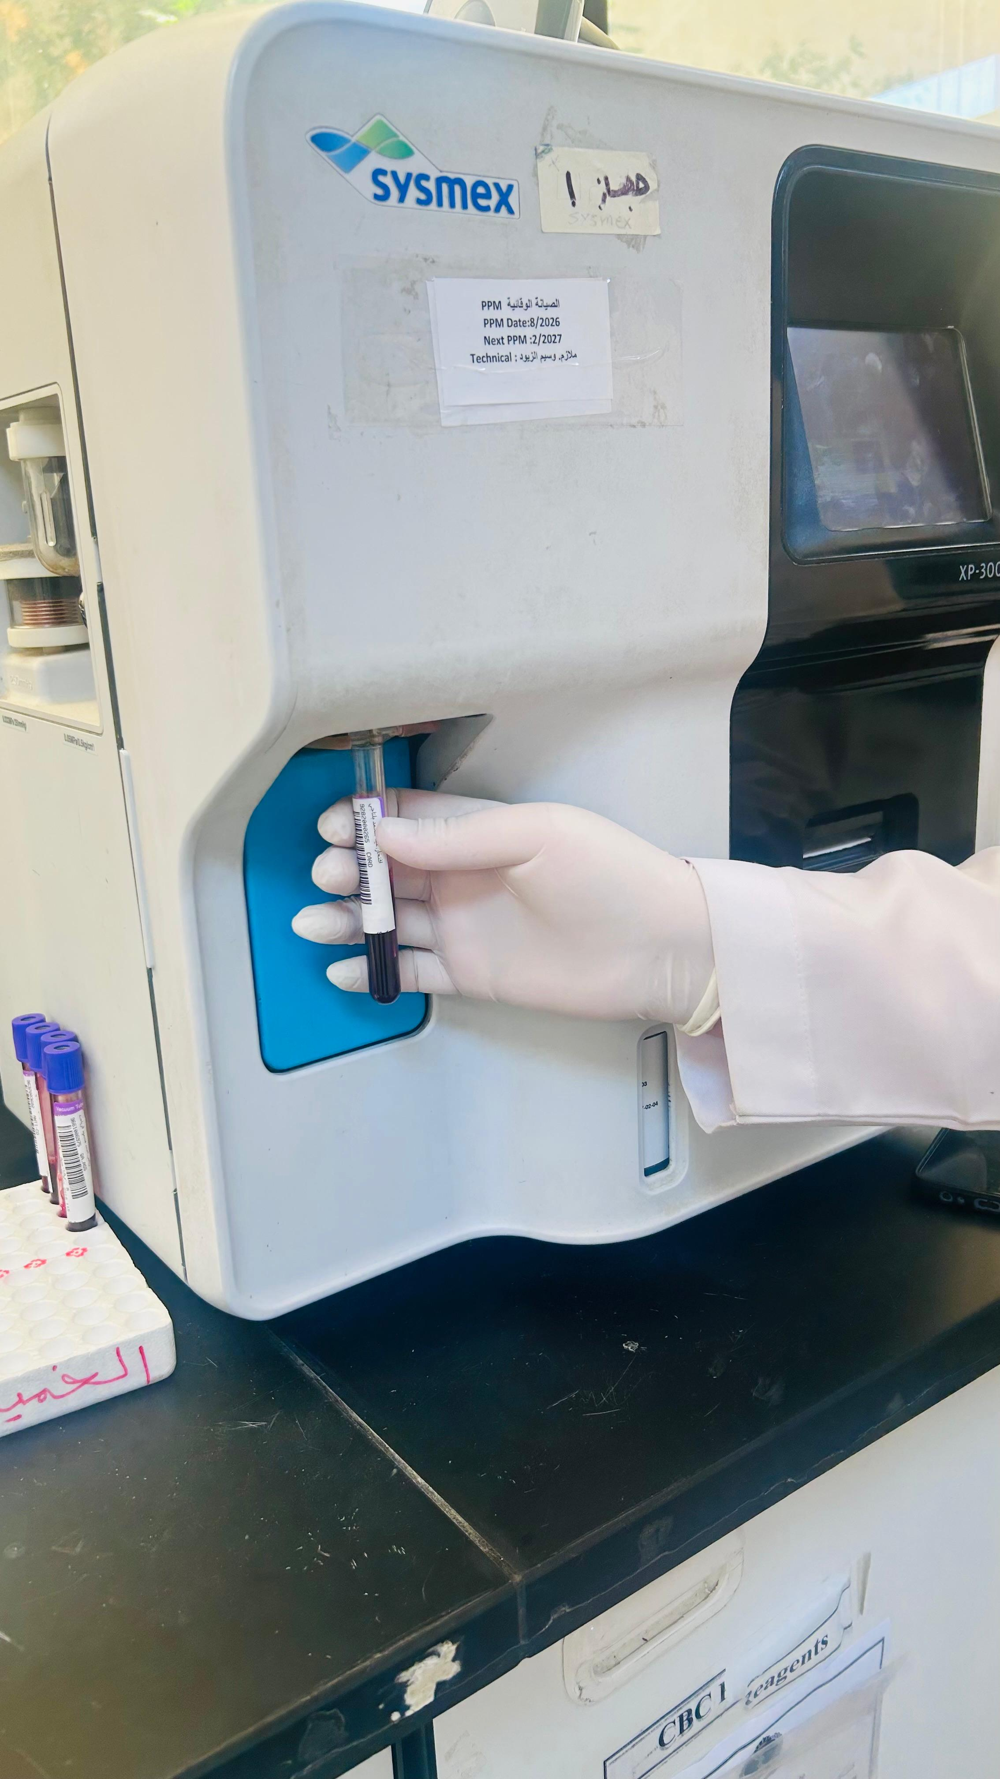

8. كيف أستعد للفحوصات؟
- اسأل المختبر أو الطبيب: هل يحتاج الفحص إلى صيام؟
- إذا طُلب الصيام، اتبع المدة المحددة بدقة.
- يسمح عادةً بالماء عند الصيام لفحص الدم، ما لم تُعطَ تعليمات مختلفة.
- لا توقف أو تغير أدويتك من تلقاء نفسك.
- أخبر المختبر عن الأدوية والمكملات الغذائية عند وجود تعليمات تتطلب ذلك.
- اتبع تعليمات المختبر لأن متطلبات التحضير قد تختلف حسب الفحص.

9. جدول سريع للمريض: اعرف فحصك
الفحص | هل يحتاج إلى صيام؟ | التحضير المختصر | أهم استخدام
Lipid Profile | قد يطلب الصيام في بعض الحالات | اتبع تعليمات المختبر؛ الماء عادة مسموح عند طلب الصيام | تقييم الدهون وعوامل الخطورة القلبية
Fasting Plasma Glucose | نعم | صيام ≥8 ساعات دون سعرات حرارية | تقييم وتشخيص اضطرابات سكر الدم
HbA1c | لا | لا يحتاج صيامًا | تشخيص ومتابعة السكري
Creatinine / eGFR | غالبًا لا | حسب الفحوصات المصاحبة | تقييم وظائف الكلى
CBC | عادة لا | لا يحتاج تحضيرًا خاصًا غالبًا | تقييم مكونات الدم

10. رسالة توعوية للمريض
قد لا تسبب عوامل الخطورة المرتبطة بالأمراض غير السارية أعراضًا واضحة في مراحلها الأولى. لذلك فإن الفحص المناسب في الوقت المناسب، ومعرفة نتائجك، ومناقشتها مع الطبيب، يمكن أن يساعد في الكشف المبكر والمتابعة والوقاية.
فحوصات التخثر (Coagulation Tests)
تساعد فحوصات التخثر على تقييم قدرة الدم على تكوين الخثرة وإيقاف النزيف، كما تُستخدم في تقييم اضطرابات النزف أو زيادة قابلية التخثر، ومتابعة بعض العلاجات وتقييم المرضى قبل بعض الإجراءات الطبية وفقًا للحالة السريرية.
أهم الفحوصات:
• PT / زمن البروثرومبين: يقيس جزءًا من مسار التخثر الخارجي والمشترك، ويُستخدم مع INR خصوصًا في تقييم ومتابعة العلاج بمضادات فيتامين K مثل الوارفارين، وفقًا لتقييم الطبيب.
• INR / النسبة المعيارية الدولية: طريقة موحدة للتعبير عن نتيجة PT، وتُفسر حسب سبب طلب الفحص والحالة السريرية والعلاج.
• aPTT / زمن الثرومبوبلاستين الجزئي المنشط: يُستخدم لتقييم المسار الداخلي والمشترك من منظومة التخثر، وقد يُستخدم في تقييم بعض اضطرابات عوامل التخثر أو متابعة الهيبارين غير المجزأ حسب البروتوكول.
• Fibrinogen / الفيبرينوجين: بروتين أساسي في تكوين الخثرة، وقد يُطلب عند تقييم بعض اضطرابات النزف أو التخثر.
كيف نحصل على عينة مناسبة لفحوصات التخثر؟
تُجمع عينات PT وINR وaPTT عادةً في أنبوب يحتوي على سترات الصوديوم 3.2% (أنبوب أزرق فاتح). يجب أن تكون نسبة الدم إلى السيترات مناسبة (9:1)، وأن يُملأ الأنبوب إلى الحجم المحدد من الشركة المصنّعة/إجراء المختبر. العينة غير الممتلئة بالشكل الكافي قد تؤثر في دقة بعض اختبارات التخثر. كما يجب خلط الأنبوب بلطف بعد السحب وفق إجراء
المختبر، 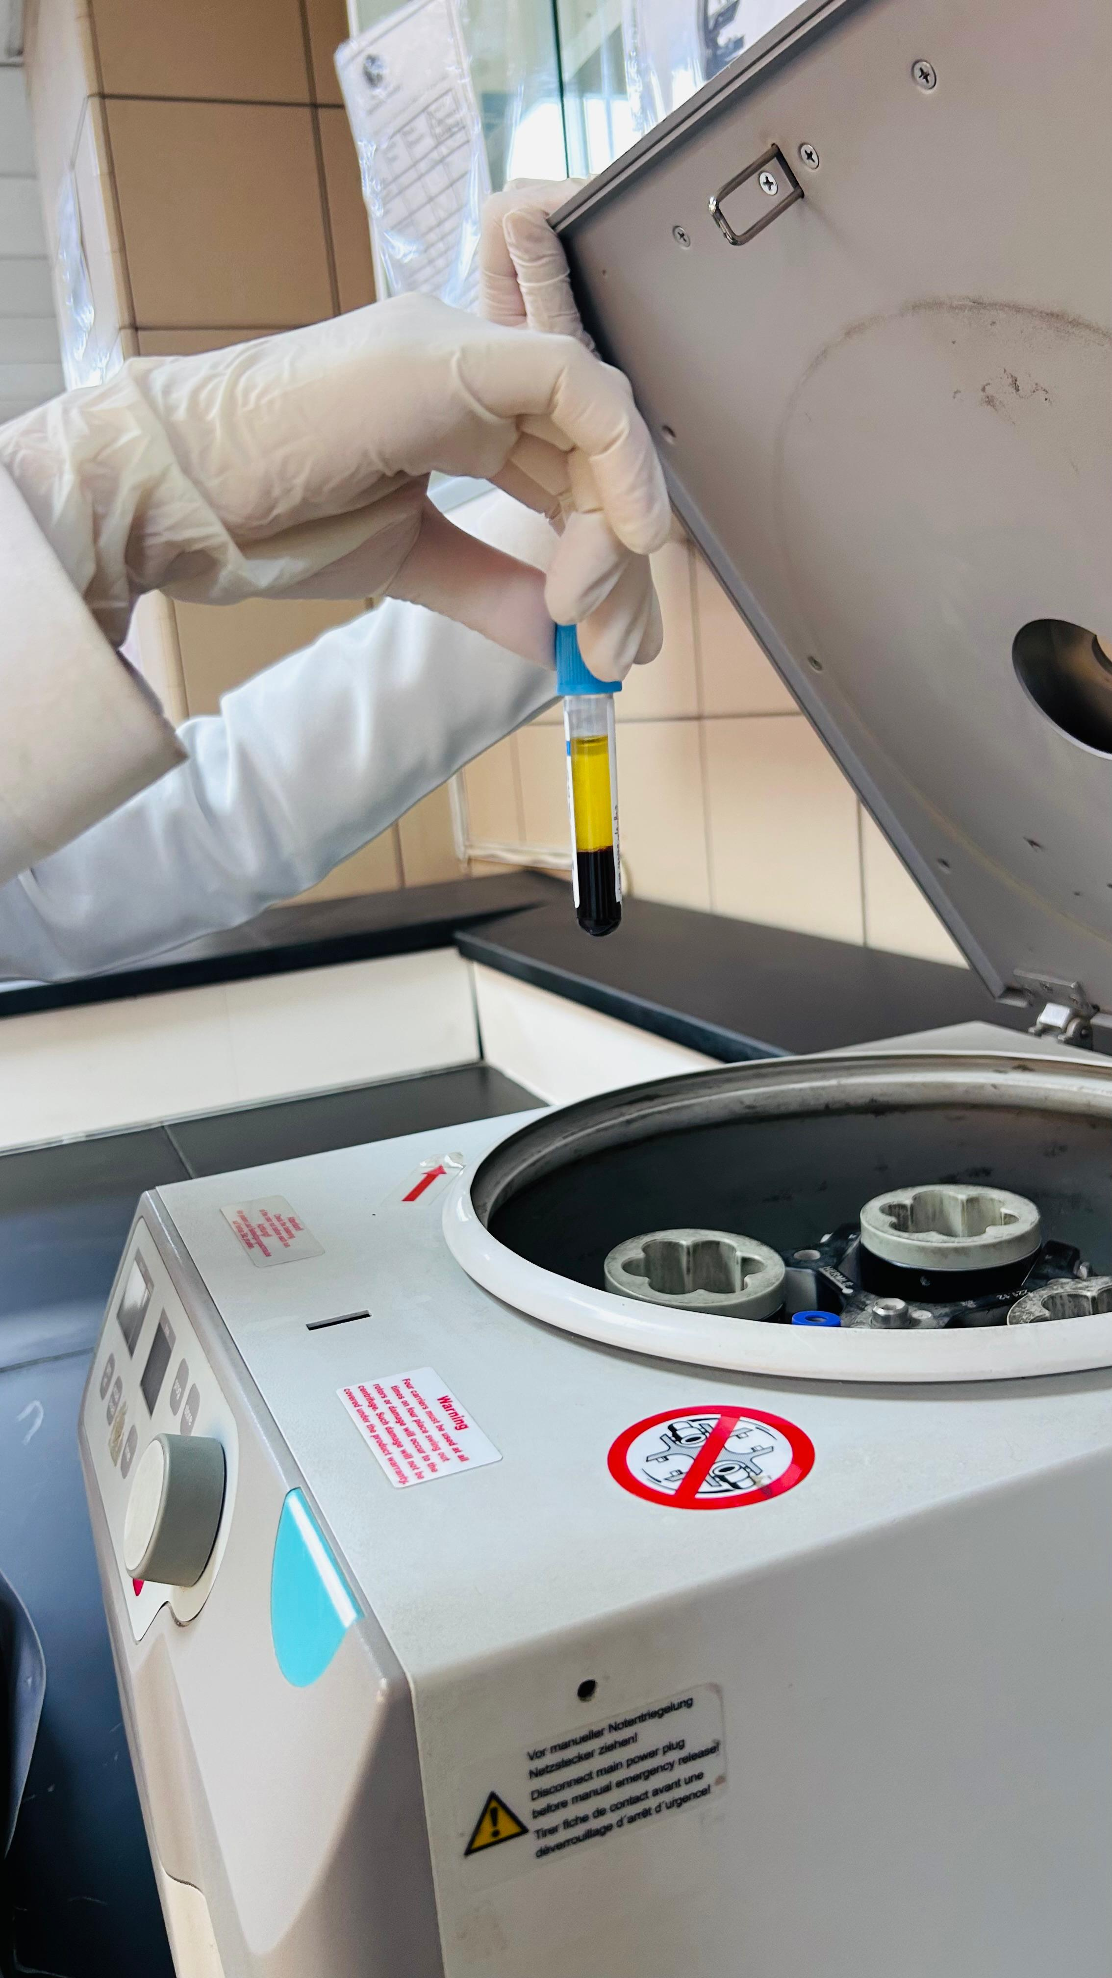 وتجنب التلوث بمضادات التخثر الأخرى.
ملاحظة مهمة: متطلبات العينة وزمن النقل وظروف الحفظ قد تختلف حسب الفحص والجهاز والكواشف وإجراءات المختبر؛ لذلك يجب اتباع تعليمات المختبر وتعليمات الشركة المصنّعة.
العينات المرفوضة: لماذا قد تُرفض العينة؟
جودة النتيجة تبدأ من جودة العينة. قد يضطر المختبر إلى رفض العينة عندما لا تستوفي متطلبات الهوية أو النوع أو الحجم أو النقل أو السلامة أو جودة العينة. ويهدف الرفض إلى منع إصدار نتيجة قد تكون غير دقيقة أو مضللة للمريض.
أمثلة شائعة على أسباب رفض العينات:
• عينة غير مُعنونة أو بياناتها غير مطابقة لبيانات المريض.
• عينة متجلطة عندما يكون الفحص يتطلب عينة غير متجلطة.
• عينة منحلة بشكل يؤثر في الفحص المطلوب (Hemolysis).
• كمية غير كافية لإجراء الفحص (QNS).
• استخدام الأنبوب أو نوع العينة غير المناسب للفحص.
• عدم ملء أنبوب السيترات بالحجم المطلوب لفحوصات التخثر.
• وجود تسرب أو تلف في الأنبوب أو عدم سلامة التغليف.
• تأخر النقل أو النقل في ظروف غير مناسبة تؤثر في استقرار العينة.
• عدم اكتمال أو عدم تطابق معلومات طلب الفحص مع العينة.
العينات المرفوضة في فحوصات التخثر بشكل خاص:
من أهم الأسباب: أنبوب سيترات غير ممتلئ بالشكل المطلوب، وجود خثرة داخل العينة، استخدام أنبوب EDTA أو الهيبارين بدل أنبوب السيترات عند طلب PT/aPTT، أو عدم الالتزام بمتطلبات النقل والزمن المحددة للفحص. لا ينبغي اعتماد نتيجة تخثر من عينة غير مناسبة إلا وفق سياسة مختبر موثقة ومعايير
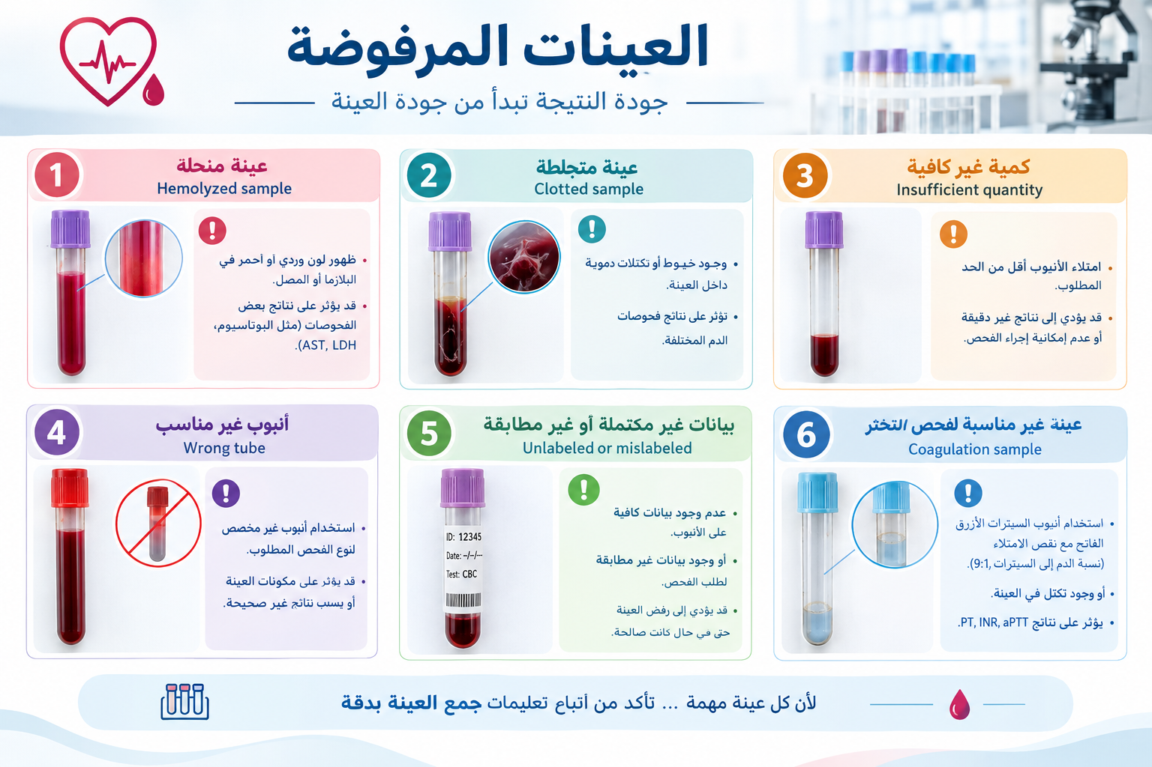 قبول/رفض معتمدة.
ماذا يحدث عند رفض العينة؟
يُوثَّق سبب الرفض وفق نموذج/سجل العينات المرفوضة، ويُبلَّغ مقدم الطلب حسب سياسة المنشأة، ويُطلب سحب عينة جديدة عندما يكون ذلك ضروريًا وممكنًا. كما تُستخدم بيانات الرفض لمتابعة المؤشرات وتحديد أسباب الأخطاء قبل التحليل واتخاذ إجراءات تصحيحية وتحسينية.
رسالتنا للمريض والفريق الصحي: العينة الصحيحة = نتيجة أكثر موثوقية = قرار طبي أكثر أمانًا.

🔬 افحص | 📊 اعرف أرقامك | 🩺 ناقش نتائجك مع طبيبك | ❤️ تحرّك نحو حياة أفضل

11. تنويه طبي مهم
المعلومات الواردة في هذه الوثيقة لأغراض التوعية الصحية فقط، ولا تغني عن استشارة الطبيب أو مقدم الرعاية الصحية. لا ينبغي استخدام هذه المعلومات لتشخيص مرض أو تغيير العلاج. قد تختلف القيم المرجعية بين المختبرات، بينما تختلف الأهداف العلاجية بحسب عمر المريض وحالته الصحية وعوامل الخطورة. يجب الرجوع إلى القيم المرجعية المعتمدة في تقرير المختبر وتفسير النتائج من قبل المختص.

المراجع العلمية
1. World Health Organization (WHO). Noncommunicable diseases. Fact sheet, 25 September 2025. https://www.who.int/news-room/fact-sheets/detail/noncommunicable-diseases
2. World Health Organization (WHO). Cardiovascular diseases (CVDs). Fact sheet, 31 July 2025. https://www.who.int/news-room/fact-sheets/detail/cardiovascular-diseases-%28cvds%29
3. American Diabetes Association. 2. Diagnosis and Classification of Diabetes: Standards of Care in Diabetes—2026. Diabetes Care. 2026;49(Suppl 1). doi:10.2337/dc26-s002. https://doi.org/10.2337/dc26-s002
4. American Diabetes Association. Standards of Care in Diabetes—2026. https://professional.diabetes.org/standards-of-care
5. KDIGO. 2024 Clinical Practice Guideline for the Evaluation and Management of Chronic Kidney Disease. Kidney International. 2024. https://kdigo.org/guidelines/ckd-evaluation-and-management/
6. MedlinePlus. Fasting for a Blood Test. U.S. National Library of Medicine. https://medlineplus.gov/lab-tests/fasting-for-a-blood-test/
7. American Heart Association. How to Get Your Cholesterol Tested. https://www.heart.org/en/health-topics/cholesterol/how-to-get-your-cholesterol-tested
تاريخ إعداد الوثيقة: سبتمبر 2026
إعداد مقترح: مختبر القلب – محتوى توعوي ليوم التغيير

